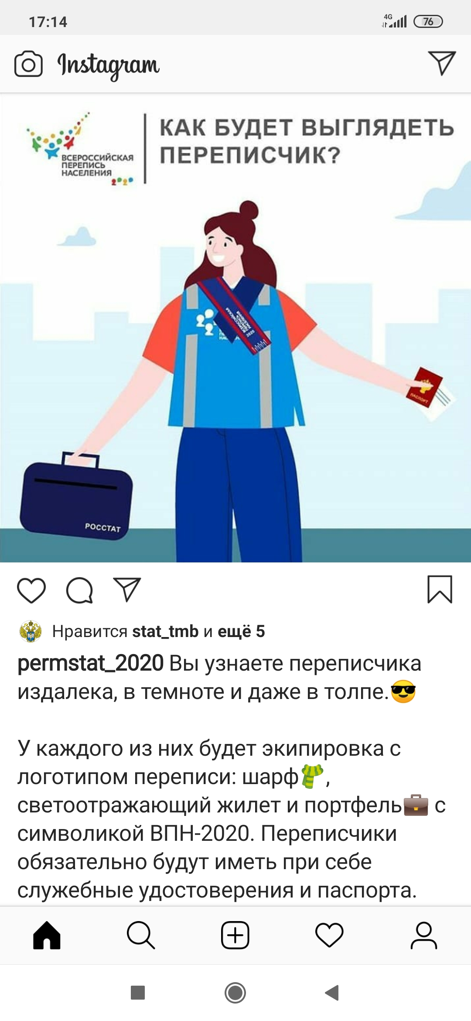

**Вы узнаете переписчика издалека.**

**У каждого из них будет экипировка с логотипом переписи: шарф, светоотражающий жилет и портфель с символом ВПН-2020. Переписчики обязательно будут иметь при себе служебные удостоверения и паспорта.**